**LAPORAN AKHIR PRAKTIKUM**

**Mata Praktikum :** Algoritma dan Pemrograman 2A

**Kelas :** 1IA16

**Praktikum ke - :** 2

**Tanggal :** 21 April 2025

**Materi :** Struktur Kontrol Percabangan pada Java

**NPM :** 50424947

**Nama :** Muhammad Sheva Kurnia Meazza

**Ketua Asisten :** Adityodarma Judhistira

**Nama Asisten :**

**Paraf Asisten :**

**Jumlah Lembar :** 5



**LABORATORIUM TEKNIK INFORMATIKA**

**UNIVERSITAS GUNADARMA**

**2025**

**Listing**

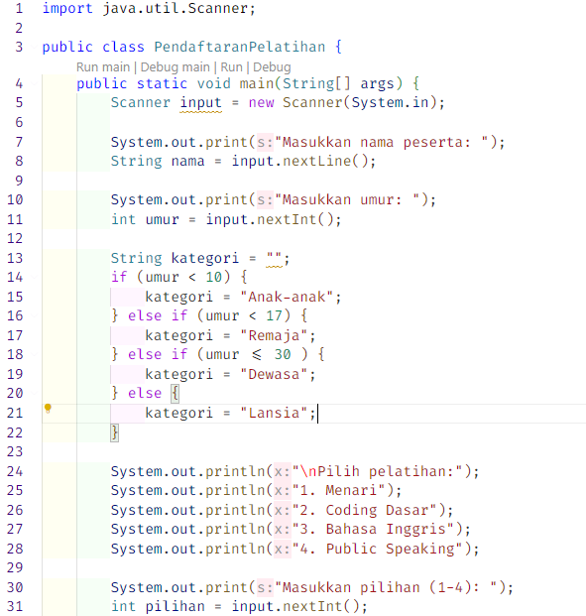

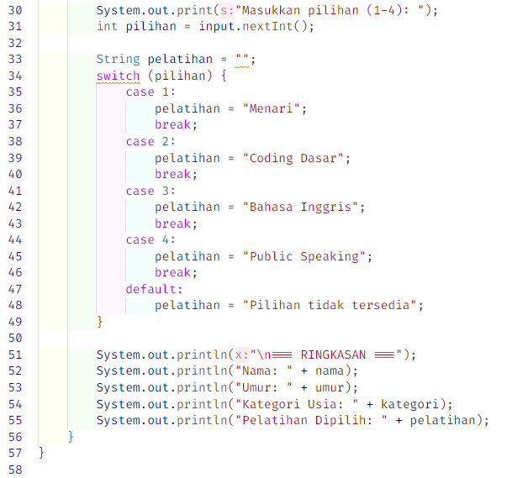

**Logika**

Saya akan menjelaskan program yang saya buat menggunakan VS Code dengan bahasa pemrograman Java. Program ini dibuat untuk memilih pelatihan dengan range usia dan juga nama pesertanya.



Disini artinya adalah mengimport library java yang bernama **Scanner**. Scanner disini yaitu untuk kita nantinya menginputkan data secara manual menggunakan keyboard.

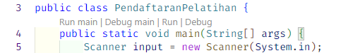

Membuat sebuah class bernama PendaftaranPelatihan yang didalamnya terdapat kelas publik main dengan semua argumen didalamnya bersifat string. Didalamnya terdapat Scanner yang diibaratkan sebagai input dengan Scanner nya bersifat System.in yang nantinya berarti data akan dimasukan melalui keyboard diketik secara manual.

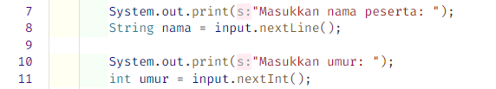

Mencetak “Masukkan nama peserta: “ yang nantinya nilai nya dimasukan kedalam variable nama dengan tipe data String dengan input (Scanner) ber method nextLine() yang artinya semua ketikan keyboard akan masuk sampai enter. Lalu Umur juga sama dengan nama peserta tadi yaitu nilainya nanti dimasukan kedalam variable umur dengan tipe data integer dengan input ber method nextInt() yang artinya membaca seluruh angka sampai enter.

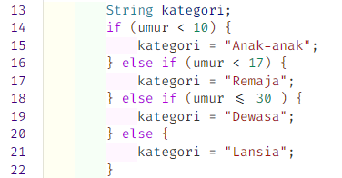

Membuat sebuah variable kategori dengan tipe data String dan ada percabangan if dengan parameter jika umur kurang dari 10 maka dia masuk kedalam kategori anak anak. Else if jika ada 2 atau lebih pernyataan yang disini adalah umur kurang dari 17 maka masuk kedalam kategori remaja dan jika kurang dari atau sama dengan 30 maka dia masuknya ke dewasa. Lalu else untuk terakhir jika umur nya tidak terdiri dari pernyataan diatas maka masuknya ke lansia.

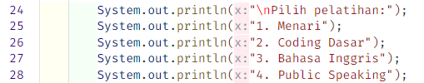

Mencetak sebuah output untuk nantinya user akan memilih pelatihan yang ada dari keempat pelatihan ini dengan println yang artinya akan mencetak dengan membuat baris baru dibawahnya (tidak kesamping).

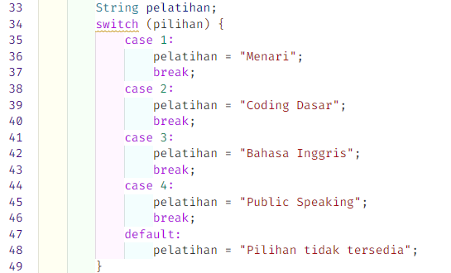

Membuat sebuah variable bernama pelatihan dengan tipe data String yang nantinya setiap nilai masuk kedalam variable pelatihan. Terdapat kondisi switch dengan parameter pilihan dengan case 1 untuk pelatihan menari. Ketika user memilih angka 1 maka nanti akan tercetak nilai menari di output. Begitupun untuk case 2, mencetak Coding dasar, case 3 mencetak bahasa inggris, dan case 4 mencetak publik speaking. Default itu pilihan ketika user memilih lebih dari angka diatas dan mencetak pilihan tidak tersedia. Semua nilai tadi akan masuk kedalam variable pelatihan.

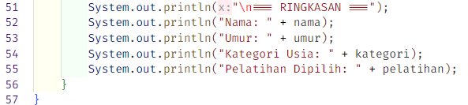

Semua data tadi, akan dipanggil dan dicetak di output untuk menghasilkan sebuah ringkasan. Disini Nama dengan + nama yaitu memanggil nilai nama yang tadi telah diinputkan user. Umur +umur yaitu memanggil nilai umur yang tadi diinput oleh user. Kategori +kategori yaitu memanggil nilai kategori yang tadi telah user inputkan (memanggil dari kondisi umur). Lalu Pelatihan +pelatihan dari kategori yang tadi user pilih. Output nya adalah sebagai berikut.

**Output**

